- 作用域图解
- function a(){
- function b(){
- var b=234;
- }
- var a=123；
- b();
- }
- var glob= 100;
- a();
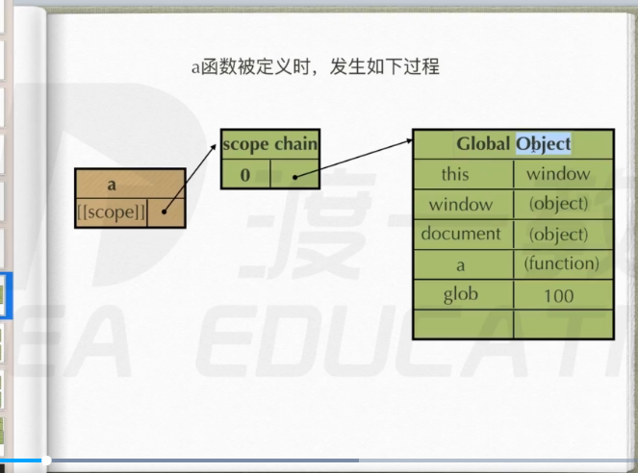

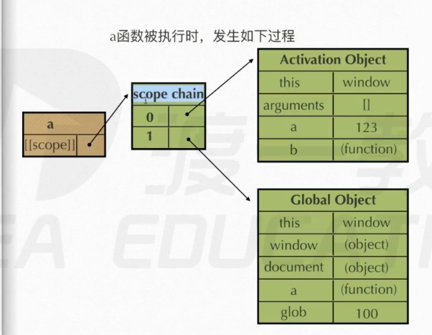
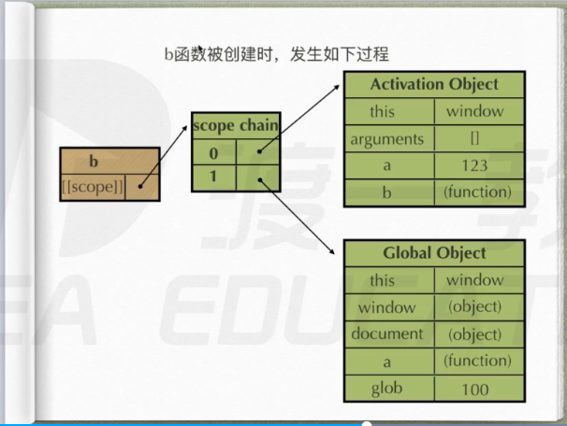
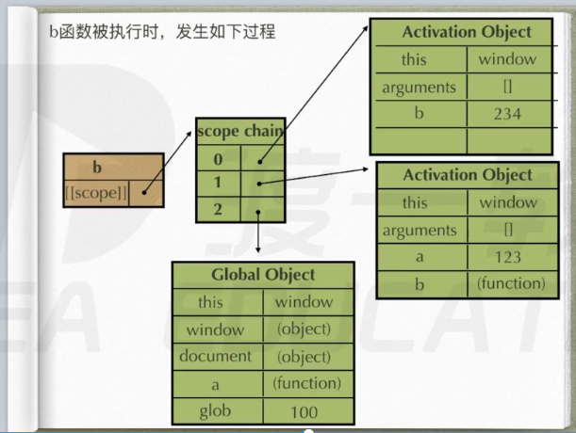

生命周期
当执行完之后就会将b函数先被断掉链接然后在到a就会断掉链接,当重新执行函数的时候就会重新调用起B函数

function a1(){
function b(){
var bbb=234;
console.info(aaa)''
}
var aaa=123;
return b;
}
var glob=100;
var demo=a1();
demo();
